***Приложение 1***

1. **ТЕМА**:

Tasklify е уеб-платформа за управление на проекти (Project management), чрез разпределяне на задачи в рамките на отдел и / или фирма. Платформата може да се използва индивидуално, от големи екипи или от цели организации. Платформата дава възможност за добавяне на задачи по проект, работа по задачата и нейното изпълнение, като следи дали задачата е изпълнена в срок. Създава условия за ефективно изпълнение на проекти, чрез организиране и приоритизиране на свързаните задачи.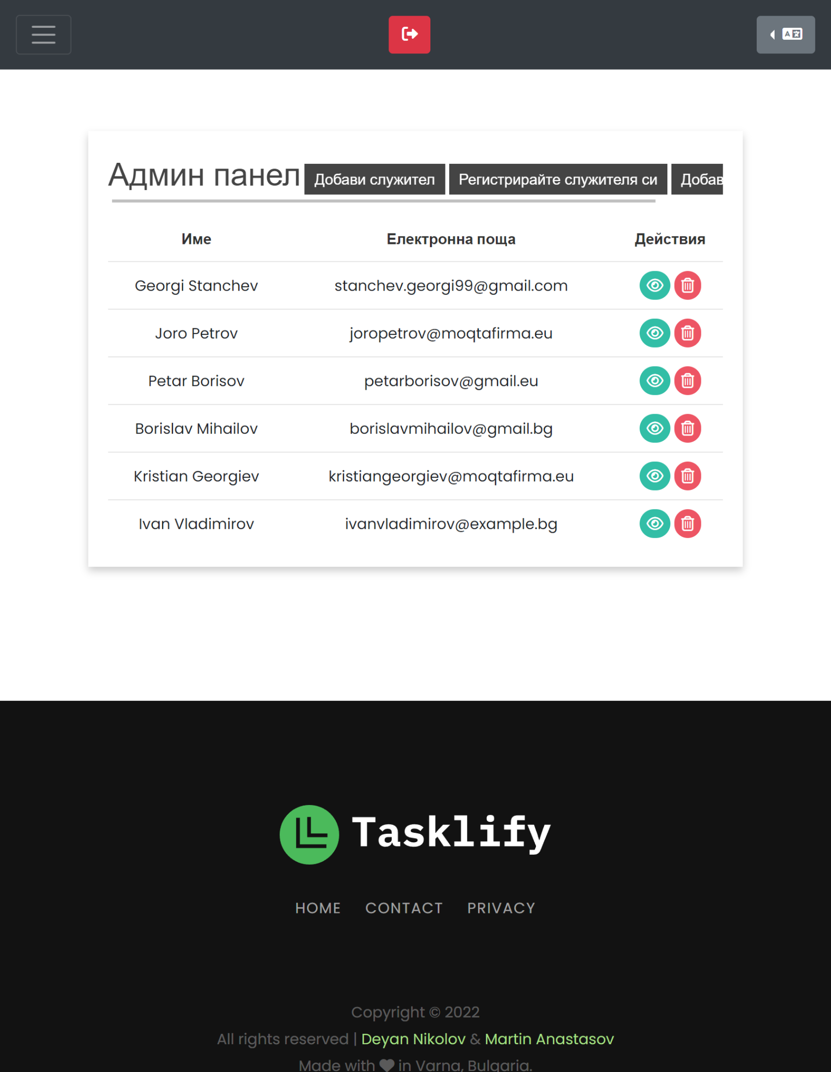

***НАКРАТКО:***

Управление и разпределение на задачи.

2. **АВТОРИ**:

* Деян Владимиров Николов
* Училище: ПГ по компютърно моделиране и компютърни системи “Акад. Благовест Сендов”
* Клас: X (Десети)
* Мартин Стоянов Анастасов
* Училище: ПГ по компютърно моделиране и компютърни системи “Акад. Благовест Сендов”
* Клас: X (Десети)

3. **РЪКОВОДИТЕЛ**:

* Полина Петкова Кирилова
* Длъжност: Ръководител на направление "Информационни и комуникационни технологии"; учител по ИТ

4. **РЕЗЮМЕ**:

4.1. **Цели**

Целта на платформата е да помогне на организациите и хората да разпределят задачите, които трябва да се свършат в даден интервал от време (примерно ден или месец)

Ние целим да им помогнем, че процеса по разпределяне на задачите да е бърз, ефективен и полезен, за да може те да се фокусират върху останалата (и най-вероятно по-важна) работа.

4.2. **Основни етапи в реализирането на проекта (основни дейности, роли на авторите)**

Първи основен етап беше идеята за платформата, която ни дойде докато се опитваме да разпределим задачите в ученическия съвет. Впоследствие създадохме базов код за сайта и го доразвихме. Разбира се, това мина през много промени, както на дизайна, така и на основният код, за да можем да го оптимизираме до максимално ниво.

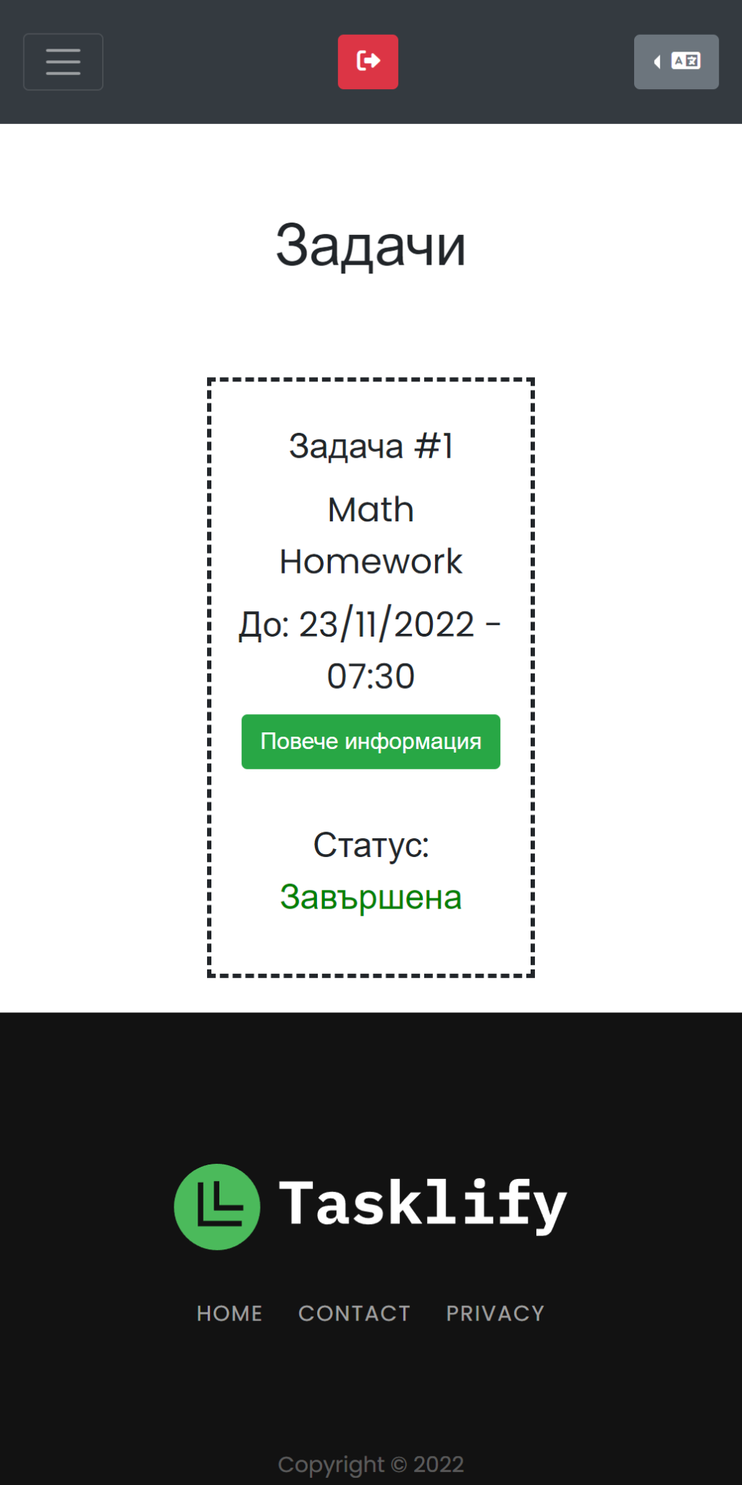

4.3. **Ниво на сложност на проекта − основни проблеми при реализация на поставените цели.**

При създаването се получиха някои проблеми с основният код, тъй като ние използваме Python и трябва да внимаваме точно как пишем кода. Друг проблем се оказа подреждането на UI дизайна на сайта, тъй като някой елементи бяха по-трудни за визуализиране от други. Преминахме също така през проблема с превода на сайта. Тъй като нашият сайт е динамичен, това означава, че превода също трябва да е. Преодоляхме този проблем, като използваме метода за ръчен превод, така гарантираме качество на превода и удобството при използване на платформата.

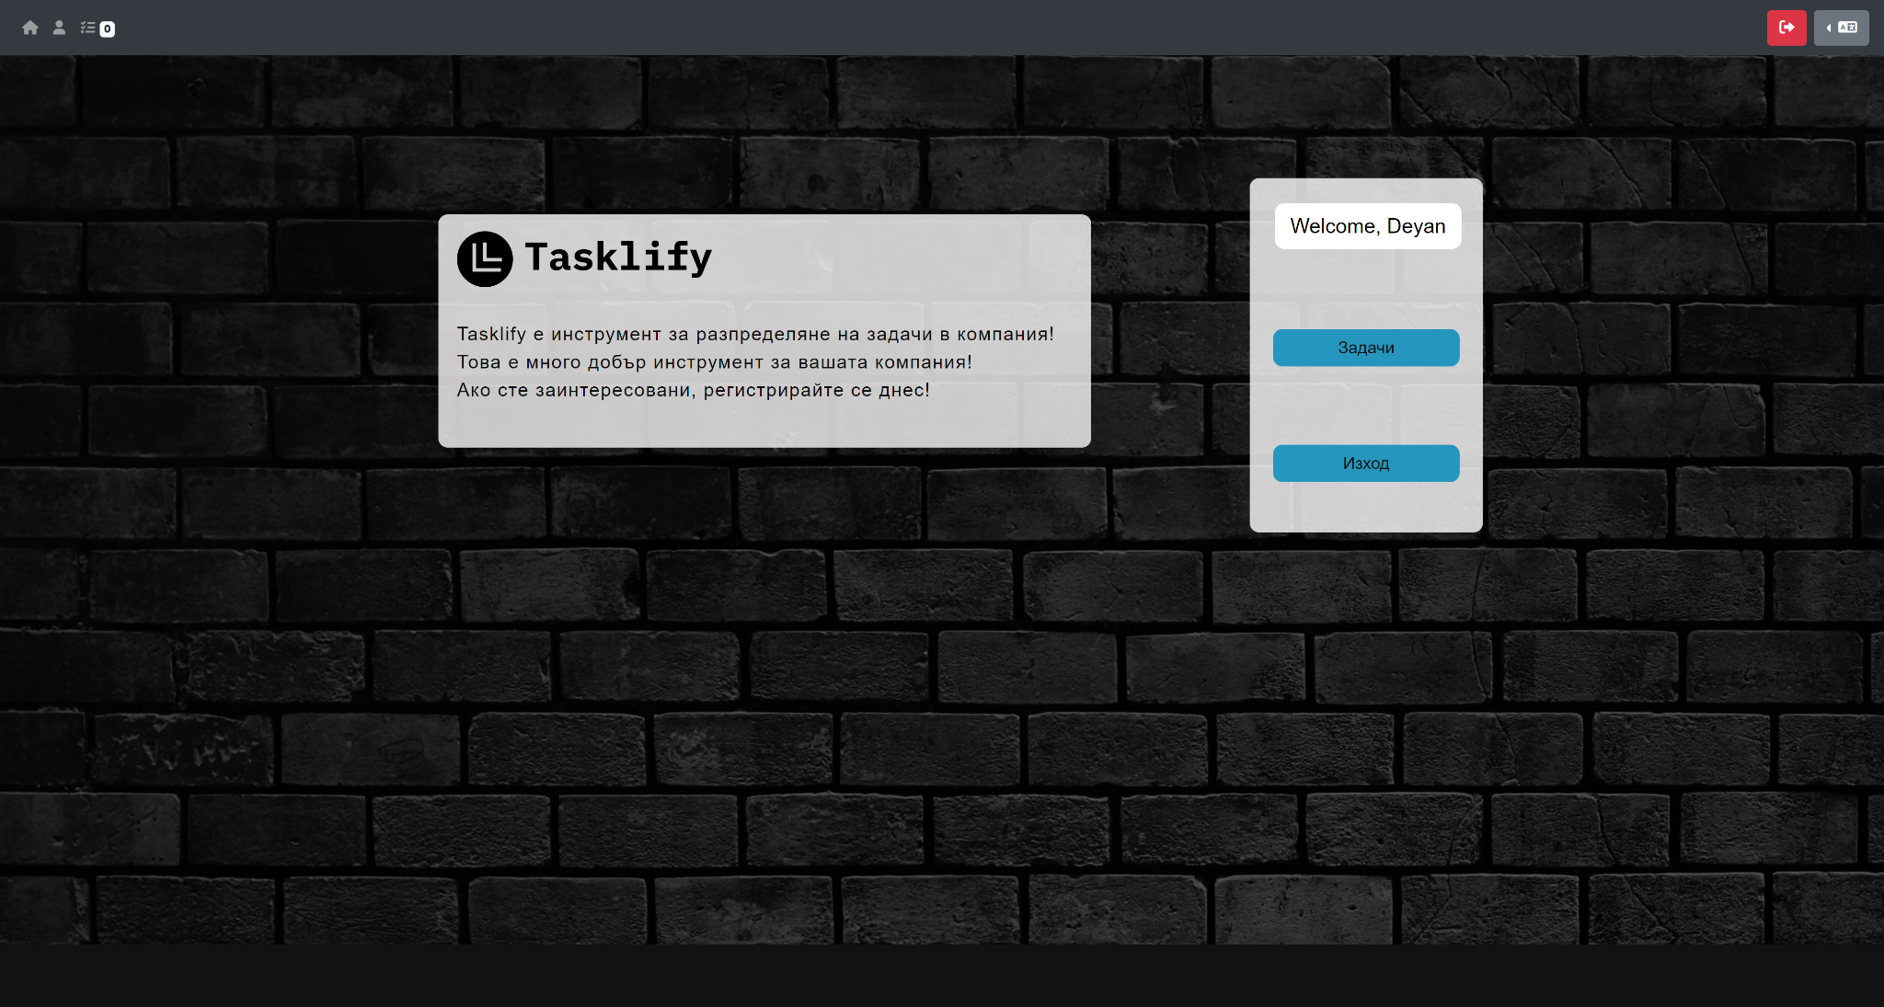

4.4. **Логическо и функционално описание на решението – архитектура, от какви модули е изградено, какви са функциите на всеки модул, какви са взаимодействията помежду им и т.н.**

Основна архитектура е Python 3.11, с който е изградена платформата. Допълнителен модул е Flask заедно с неговите под-модули, които ни позволяват създаването на логически свързани и динамични уеб страници и поемат цялата тежест върху обработването на HTTP заявките. За съхранение на данните използваме SQLAlchemy, както и няколко модула за потвърждение на данни (на пример модул, който потвърждава дали даден Email адрес е валиден)

4.5. **Реализация − обосновка за използвани технологични средства, алгоритми, литература, програмни приложения и др.**

Използваме Visual Studio Code и Sublime Text за създаването на HTML страниците и свързаните към тя CSS и JS файлове, а лицензиран PyCharm Professional за създаването и тестването на основният сървърен код на Python.

4.6**. Описание на приложението – как се стартира и/или инсталира, как се използва, как се поддържа**

Приложението е достъпно от всяка точка на света, във всеки час от денонощието на уеб адрес: <https://tasklify.me>, като за да се използва потребителя трябва да създаде свой профил (на работодател или служител) и в случай, че профила е служителски, той да бъде регистриран от своя работодател, да получава и изпълнява задачи.

Малки актуализации с поправяне на грешки правим постоянно и се стремим такива да няма или да са сведени до минимум.

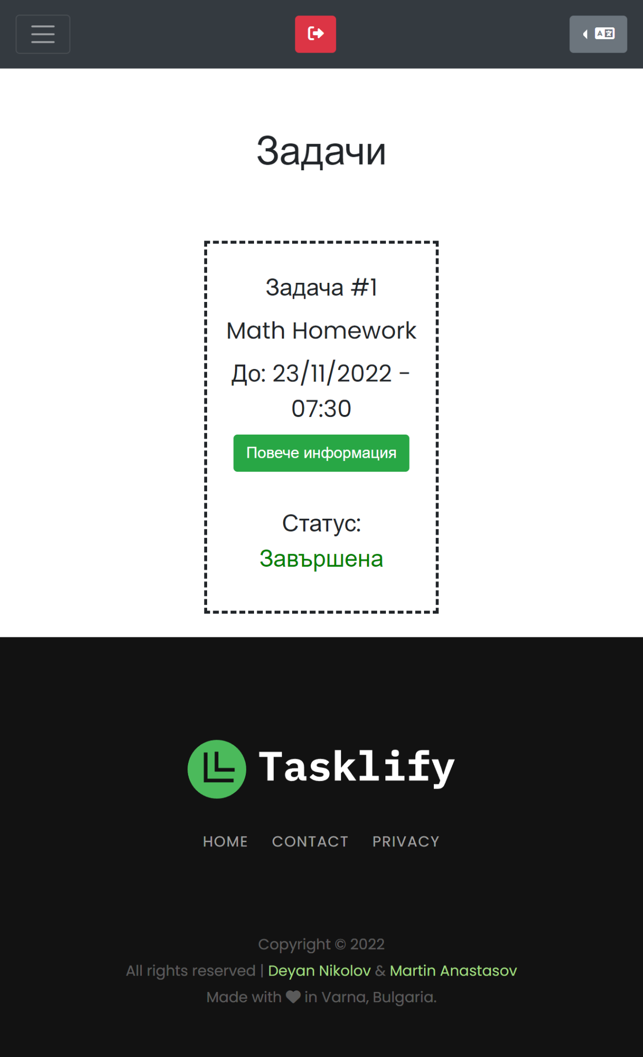

4.7. **Заключение – какъв е основният резултат, дали има приложения до момента, какви възможности съществуват за развитие и усъвършенстване**

Основният резултат до момента е работещо приложение за разпределяне на задачи, което е в една от финалните фази преди пълно пускане на пазара.

Възможности за развитие съществуват много и ние се стремим да добавим възможно по-голямо количество функционалност, като запазим удобството от използването на платформата.